Petek, 4. 2. 2022

SLJ: Proslava ob kulturnem prazniku na spletni strani šole
Do proslave pridete na sledeči povezavi: Tukaj kliknite: https://youtu.be/1QAMte0tl0U.
SPO: Čas- Poznamo na uro

Prilepi v zvezek:

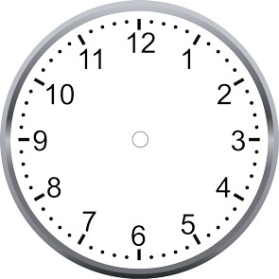
9.00 | 19.30 | 11.45
_________________ | _________________ | _________________

Miha je odšel od doma ob 16. uri. Za pot do stadiona je potreboval 30 minut. Takoj je začel trening, ki je trajal 60 minut.
Na urah nariši kazalce.
ODHOD OD DOMA PRIHOD DOMOV
Napiši podatke.
Ob kateri uri se mu je pričel trening? __________________
Ob kateri uri se mu je trening končal? _________________
Kdaj je Miha prišel domov, če je odšel takoj po treningu? ______________
Koliko časa je bil odsoten od doma? __________________

MAT: DZ 41, utrjuj znane poštevanke
ŠPO: Preskakovanje kolebnice, prevali

